Ελένη Ζήνα 20046

Στο παρακάτω βίντεο απεικονίζεται η δημιουργία των branches και η διαχείριση τους από τα μέλη της ομάδας, το καθένα για το δικό του branch. Σ’ αυτό το σημείο, πρέπει να διευκρινίσουμε ότι δεν πρέπει κανένα μέλος της ομάδας να έχει άμεση πρόσβαση με το main branch, παρά μόνο ο manager όταν είναι αναγκαίο, π.χ. για τη συγχώνευση μιας έκδοσης του κώδικα.

<https://www.youtube.com/watch?v=8-EqOFXjV8Q>

Παράδειγμα:

Μια ομάδα μηχανικών λογισμικού θέλει να ξεκινήσει να εργάζεται πάνω σε ένα project και θέλουν να βρουν έναν τρόπο να διαχειρίζεται ο καθένας τα δικά του καθήκοντα χωρίς να εμπλέκονται ο ένας στα «πόδια» του άλλου. Με ποιο εργαλείο θα μπορούσε να γίνει αυτό πολύ εύκολα και γρήγορα;

Το πρώτο και πιο απλό πράγμα που πρέπει να κάνει το κάθε μέλος αυτής της ομάδας είναι να έχει λογαριασμό στο GitHub, ούτως ώστε ο υπεύθυνος (manager) να δημιουργήσει έναν «χώρο» (repository) για το project αυτό και να τους προσκαλέσει σε αυτό.

Επίσης, για να γίνεται πιο εύκολη η πρόσβαση στο project μας, μπορούμε να χρησιμοποιήσουμε την desktop εφαρμογή του GitHub. Βλέπουμε στην παρακάτω εικόνα 1 τον τρόπο με τον οποίο μπορεί κάθε μέλος της ομάδας να δημιουργήσει “branch”, δηλαδή τον δικό του χώρο εργασίας πολύ εύκολα, πατώντας Branch/New branch… . Στην εικόνα 2, εμφανίζεται ένα νέο παράθυρο που μας ζητάει να δώσουμε το όνομα του νέου μας branch και ακριβώς από κάτω κάποιες επιλογές. Εδώ, θα μπορούσαμε να πατήσουμε την πρώτη επιλογή, αν και μόνο αν ήταν η αρχική δομή του project ήδη στο main branch. Παρατηρούμε ότι μας εμφανίζει και branches που έχουμε διαχειριστεί παλιότερα εφόσον δεν είναι ένα καινούργιο branch. Τέλος, πατάμε “Create branch” και από κει και πέρα μπορούμε να εμπλουτίσουμε ήδη υπάρχοντα αρχεία και να δημιουργήσουμε νέα κτλ.

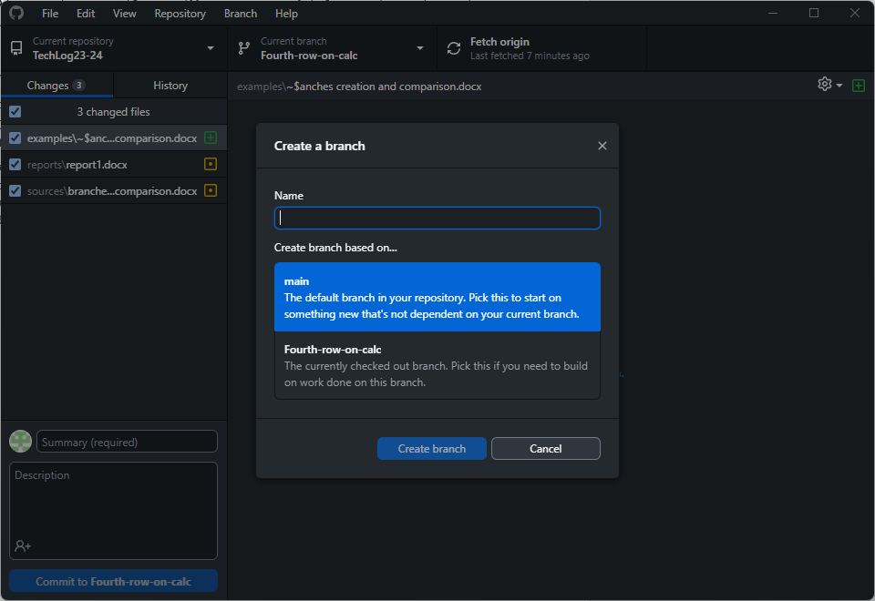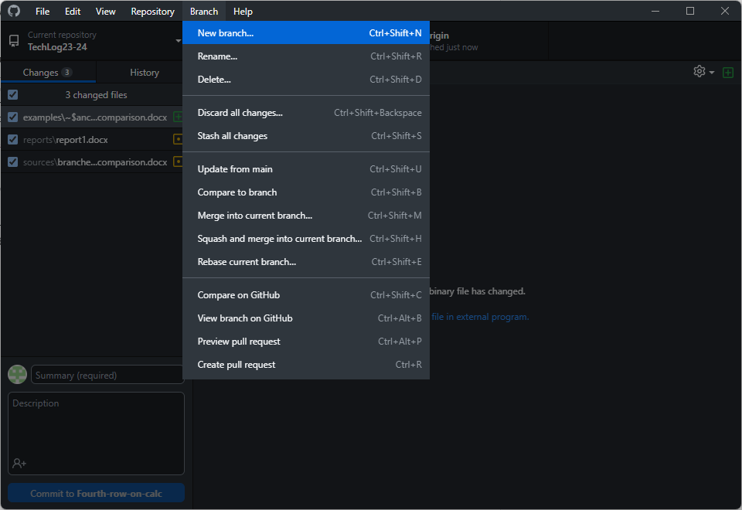

Εικόνα 1 Εικόνα 2